Құттықтаймыз!
21.04.23 күні «Әлихан Бөкейханов атындағы №15 мектеп-лицейі» КММ «Әлихантану» жобасы аясында өткен «Алаштың азаттық-ағартушылық теңдік идеялары» атты ғылыми-практикалық конференциясында мектебіміздің 10 сынып оқушысы Өмірғазы Аяулым жүлделі І орынды иеленді.
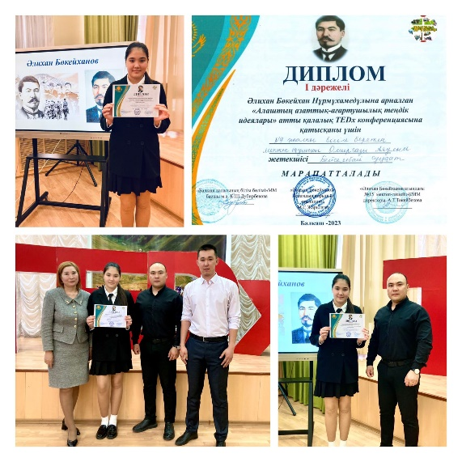

Поздравляем!
21.04.23 в КГУ Школа-лицей №15 имени Алихана Бокейханова в рамках проекта Алихантану «на научно-практической конференции» Алаштың Азаттык-идеи просветительского равенства ученица 10 класса нашей школы Умиргазы Аяулым заняла призовое І место.

